14 maja 2020 klasa 5b

Temat: Procenty a ułamki – zadania utrwalające.

Cele lekcji:
Uczeń potrafi:
- zamienić ułamek zwykły na procent,
- zamieniać procent na ułamek zwykły,

Dziś utrwalamy materiał z ostatniej lekcji:
Aby zamienić ułamek zwykły na procent musimy mieć w mianowniku 100, więc rozszerzamy nasz mianownik do 100.
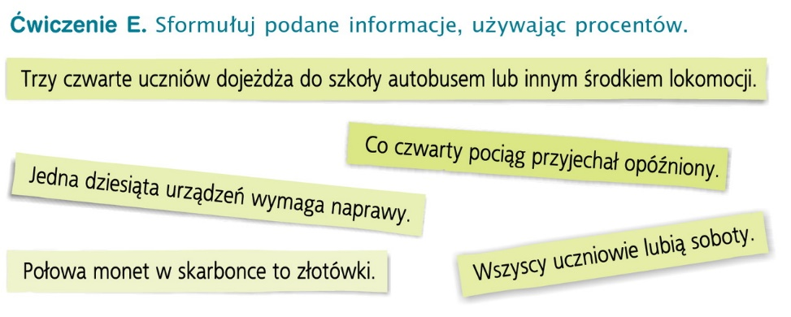
¾ = 75/100 = 75%
¼ = 25/100 = 25%
1/10 = 10/100 = 10%
1 = 100/100 =100%
½ = 50/100 = 50%

W celu lepszego utrwalenia wiadomości proszę obejrzeć film i wykonać zadania zamieszczone w nim. Zadań nie trzeba przesyłać.
https://view.genial.ly/5ebc0ca04734880d8a6d4f3b/interactive-content-jaki-to-procent-copy

Samodzielnie proszę wykonać ćwiczenia z zeszytu ćwiczeń str.98.
Nie odsyłamy.

